LÖSUNGSBLATT TRAINING LESEN
__________________________________________________________________

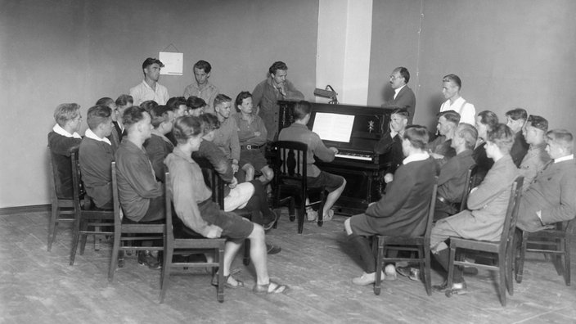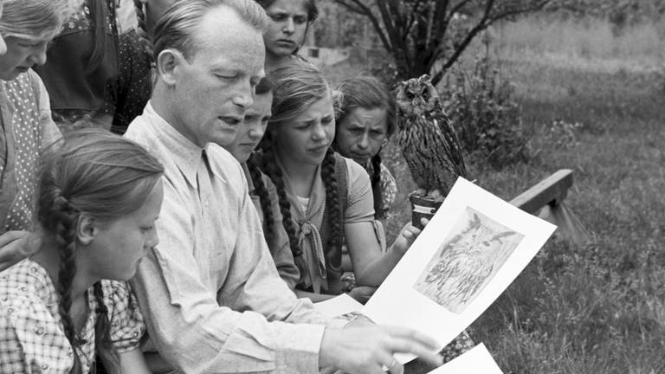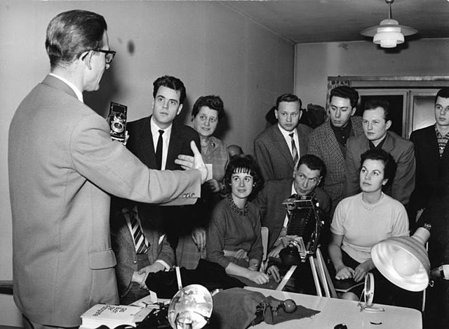

Gesangsunterricht an der Volkshochschule Adolf Reichwein

in den 1920ern

- Lesen Sie den Text

Die Anfänge der Volkshochschulen in Deutschland
In Weimar wird 1919 die Konstitution der neu gegründeten Weimarer Republik beschlossen. Auch wenn die politische Situation nach dem Ersten Weltkrieg kritisch ist, herrscht eine Art Pionierstimmung. Die neue Regierung will eine Bildungsreform. Mündige Bürger* sind ihrer Meinung nach wichtig, um die fragile Demokratie zu stärken.
So kommt es zur Gründung von vielen Volkshochschulen, kurz VHS. Diese Entwicklung ist revolutionär: Die Bildung soll jetzt allen Bürgern offen stehen und nicht mehr, wie bisher, nur einem kleinen Teil der Bevölkerung. Denn Bildung ist wichtig für Freiheit und Demokratie, so die Meinung der progressiven Politiker.
Auch die Lehrmethodik in den VHS-Kursen wird durch ein neues pädagogisches Konzept revolutioniert. Dieses Konzept, die sogenannte Neue Richtung, soll die Teilnehmer motivieren, im Unterricht kritische Fragen zu stellen und autonom weiterzulernen.
Gesprächsgruppen lösen den Frontalunterricht ab und die Bedürfnisse und Wünsche der Bevölkerung stehen im Zentrum des Unterrichts. Schon 1922 gibt es mehr als 800 Volkshochschulen in Deutschland.

Die VHS in der Zeit des Nationalsozialismus

Dieses moderne Konzept wird in der Zeit des Nationalsozialismus auf eine harte Probe gestellt. Die Volkshochschule wird jetzt zum Instrument der nationalsozialistischen Erziehung und Schulung. Sogar der Name Volkshochschule wird von den Nationalsozialisten ersetzt, zum Beispiel durch Deutsche Heimatschule.
In einigen VHS wächst aber der Widerstand* gegen die Nationalsozialisten. Denn in den Volkshochschulen arbeiten immer noch einige progressive Pädagogen, die nicht wollen, dass ihre Schulen zum Instrument nationalsozialistischer Propaganda werden – aber sie haben keinen Erfolg.
Adolf Reichwein zum Beispiel, der Direktor der Volkshochschule in Jena, wird 1933 aus politischen Gründen entlassen. Er engagiert sich im Widerstand gegen Hitler, wird aber am 4. Juli 1944 von der Gestapo verhaftet und nach einem Schau-Prozess getötet.

Geteilte Volkshochschulen
Nach dem Zweiten Weltkrieg forcieren die Alliierten im Westen die demokratische Bildungsarbeit durch Podiumsdiskussionen, Filme oder Zeitungsartikel. Sie wollen so die Zeit des Nationalsozialismus aufarbeiten und eine Wiederholung verhindern*. Das führt zu einer neuen Gründungswelle der Volkshochschulen in West- und Ostdeutschland.
Viele ehemalige Kursleiter werden wieder aktiv und beteiligen sich am Neuaufbau. In den 1950er-Jahren werden die Volkshochschulen vom Staat verpflichtet*, neben allgemeinbildenden* Kursen mit der Berufs- und Weiterbildung zu beginnen.
Nach der Trennung von Ost- und Westdeutschland wird die Volkshochschule in der DDR in das Schulsystem integriert. Sie unterrichtet nach einem staatlichen Lehrplan. Die Bevölkerung kann hier vor allem Schulabschlüsse nachholen und sich beruflich weiterbilden.
Dieser sogenannte zweite Bildungsweg steht in den VHS der DDR im Zentrum der Aktivitäten. Erst in den 1970er-Jahren gibt es auch Angebote in den Bereichen Kultur und Naturwissenschaften, aber am wichtigsten bleiben die Berufslehrgänge.
Die VHS im Westen legen ab den 1980er Jahren großen Wert auf die Assistenz sogenannter bildungsbenachteiligter* Gruppen. Kurse für Analphabeten werden eingerichtet und die Lehrgänge zum nachträglichen Erwerb* von Schulabschlüssen ausgebaut. Auch fachspezifische Angebote wie erste Kurse für den Umgang mit dem PC entstehen in dieser Zeit.

Einheit und Organisation

Nach dem Fall der Mauer treffen sich die ost- und westdeutschen Verantwortlichen der VHS im Januar 1990 in Hannover. Die Zukunft der staatlich geleiteten VHS in der DDR ist offen. Soll sie als staatliche Schulform weiterexistieren oder in eine neue Richtung gehen?
Der Erfahrungsaustausch zwischen einzelnen Volkshochschulen in Ost und West hilft bei der Umorientierung. Trotzdem ist es für die VHS im Osten nicht einfach, die neuen Strukturen zu übernehmen und viele neue Bereiche aufzubauen. Denn der zweite Bildungsweg steht in den neuen Bundesländern nach der deutschen Wiedervereinigung nicht mehr im Mittelpunkt.
In Deutschland gibt es heute etwa 900 Volkshochschulen. Finanziert wird die VHS nicht nur von den Teilnahmegebühren, sondern vor allem vom Staat. Aus diesem Grund sind die Kurse relativ preiswert.
Die Kurse der VHS sind in die folgenden acht Gruppen unterteilt:
- Alphabetisierung und Grundbildung
- Arbeit und Beruf
- Digitale Entwicklungen
- Gesundheitsbildung
- Integration
- Kulturelle Bildung
- Politische Bildung
- Sprachen
_________________________________________________
*mündige Bürger – cittadini responsabili; *der Widerstand – resistenza; * verhindern – impedire; *verpflichtet werden – essere obbligato; allgemeinbildend – di istruzione generale; *bildungsbenachteiligte Gruppen - gruppi svantaggiati dal punto di vista educativo; *nachträglicher Erwerb - acquisizione successiva

(Quelle: https://www.planet-wissen.de/gesellschaft/lernen/volkshochschule/index.html)

2 RICHTIG ODER FALSCH? KREUZEN SIE AN R F

- Die Volkshochschulen existieren seit dem 19. Jahrhundert. x

- Ihr Konzept war: Bildung für alle! x

- Die Kursteilnehmer sollten nicht Wissen konsumieren, sondern lernen mitzudenken. x

- Während der NS-Zeit wurden die Volkshochschulen geschlossen. x

- Nach dem 2.Weltkrieg war die VHS ein Instrument demokratischer Bildungsarbeit. x

- In den 1950er Jahren wurden die VHS im Westen zu Berufsschulen. x

- In der DDR war die VHS ein autonomes Zentrum für berufliche Weiterbildung. x

- In der BRD gab es immer mehr Programme für Menschen mit Lernproblemen. x

- Nach der Wiedervereinigung wurde das Angebot an den VHS im Osten stark
modifiziert. x

- Die Kurse sind nicht besonders teuer, denn einige Unternehmen sponsern die VHS. x

Elke Vaih Unterrichtsmaterialien B1

